Белорусский государственный технологический университет

Факультет информационных технологий

Кафедра программной инженерии

Лабораторная работа 2

По дисциплине «Основы алгоритмизации и программирования»

На тему “Способы представления алгоритмов”

Выполнила:

Студентка 1 курса 6 группы

Литвинчук Дарья Валерьевна

Преподаватель: асс. Андронова М.В.

2023, Минск

1 задание:

10 вариант (основной)

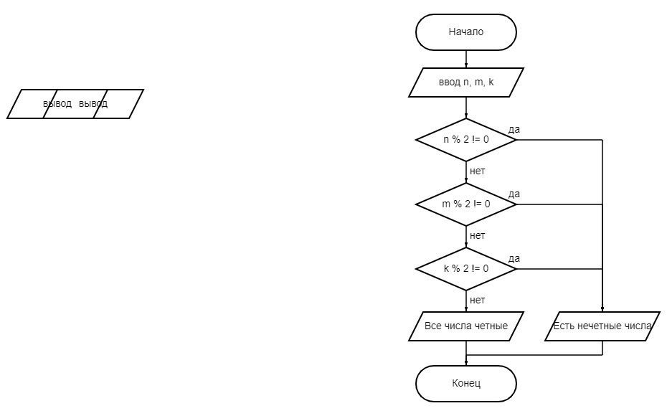

1. Ввести числовые значения переменных n, m, k .
2. Если остаток от деления n на 2 не равен 0, то перейти к п.5, иначе перейти к п.3
3. Если остаток от деления m на 2 не равен 0, то перейти к п.5, иначе перейти к п.4
4. Если остаток от деления k на 2 не равен 0, то перейти к п.5, иначе перейти к п.6
5. Напечатать сообщение “Есть нечетные числа”
6. Напечатать сообщение “Все числа четные ”
7. Конец вычислений.

Вариант 16

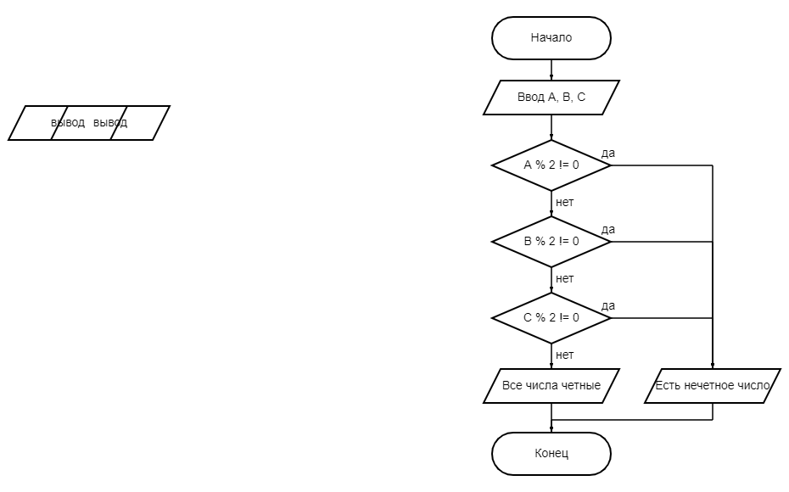

1. Ввести числовые значения переменных A, B и C.
2. Если остаток от деления A на 2 не равен 0, то перейти к п.5, иначе перейти к п.3
3. Если остаток от деления B на 2 не равен 0, то перейти к п.5, иначе перейти к п.4
4. Если остаток от деления C на 2 не равен 0, то перейти к п.5, иначе перейти к п.6
5. Напечатать сообщение “Есть нечетное число”
6. Напечатать сообщение “Все числа четные ”
7. Конец вычислений.

Вариант 2

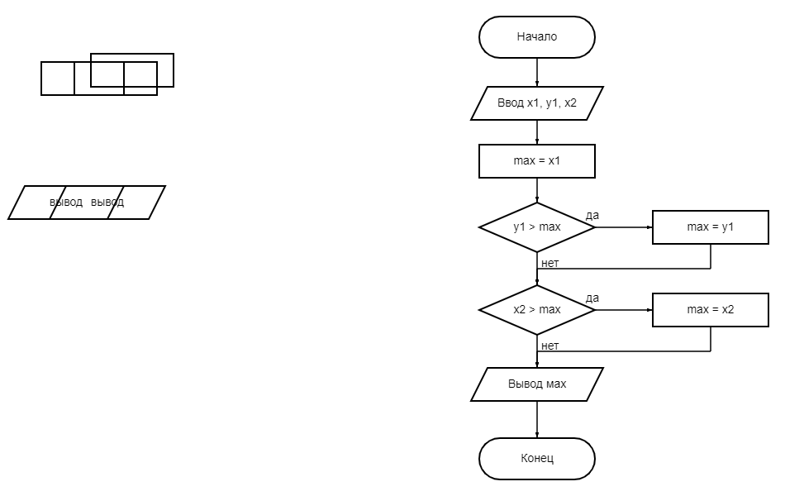

1. Ввести числовые значения переменных x1, y1 и x2.
2. Определить значение max = x1
3. Если y1 > max , то перейти к п.4, иначе перейти к п.5
4. Определить значение max = y1
5. Если x2 > max , то перейти к п.6, иначе перейти к п.7
6. Определить значение max = x2
7. Вывести значение max
8. Конец вычислений

4 вариант

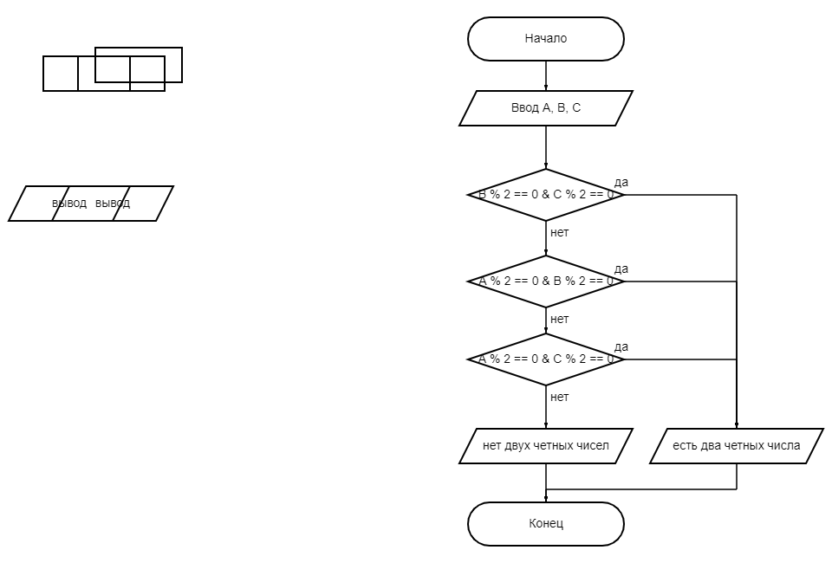

1. Ввести числовые значения переменных A, B, C .
2. Если остаток от деления B и C на 2 равен 0, то перейти к п.5, иначе перейти к п.3
3. Если остаток от деления А и B на 2 равен 0, то перейти к п.5, иначе перейти к п.4
4. Если остаток от деления A и C на 2 равен 0, то перейти к п.5, иначе перейти к п.6
5. Напечатать сообщение “есть два четных числа”
6. Напечатать сообщение “нет двух четных чисел”
7. Конец вычислений.

2 задание:

Вариант 10 (основной)

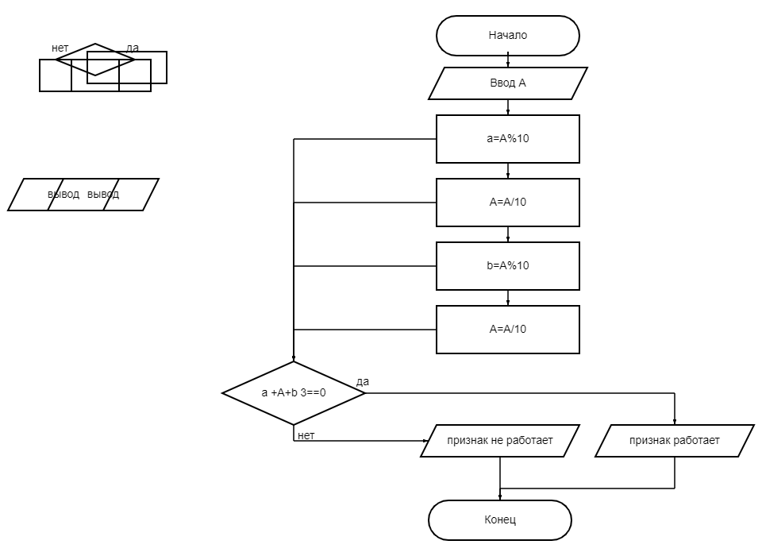

1. Ввести числовое значение переменной A (трехзначная перемнная).
2. Присвоим переменной а значение равное остатку деления А на 10
3. Присвоим переменной A значение равное делению А на 10
4. Присвоим переменной b значение равное остатку деления А на 10
5. Присвоим переменной A значение равное делению А на 10
6. Еcли остаток от деления а+А+с на 3 равен 0, то перейти к п.7, иначе перейти к п.8
7. Напечатать сообщение “признак работает”
8. Напечатать сообщение “признак не работает”
9. Конец вычислений.

Вариант 9

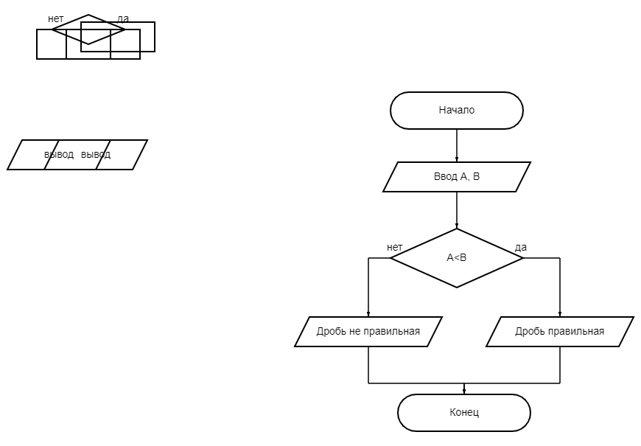

1. Ввести числитель дроби A и знаменатель дроби B
2. Если A < B, то перейти п.3, иначе перейти п.4
3. Напечатать сообщение “Дробь правильная”
4. Напечатать сообщение “Дробь неправильная”
5. Конец вычислений

Вариент 6

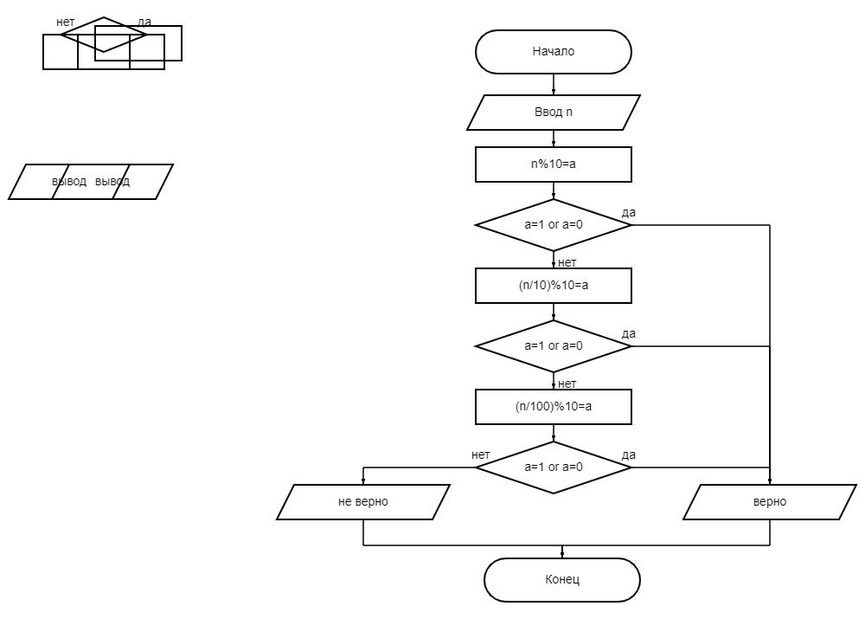

1. Ввести переменную n.
2. Выполнить действие n%10 и приравнять к переменной а.
3. а=1 или а=0, то перейти к п.9, иначе перейти к п.4
4. Выполнить действие (n/10)%10 и приравнять к переменной а.
5. а=1 или а=0, то перейти к п.9, иначе перейти к п.6
6. Выполнить действие (n/100)%10 и приравнять к переменной а.
7. а=1 или а=0, то перейти к п.9, иначе перейти к п.8
8. Напечатать сообщение “не верно”
9. Напечатать сообщение “верно”
10. Конец вычислений

Вариант 11

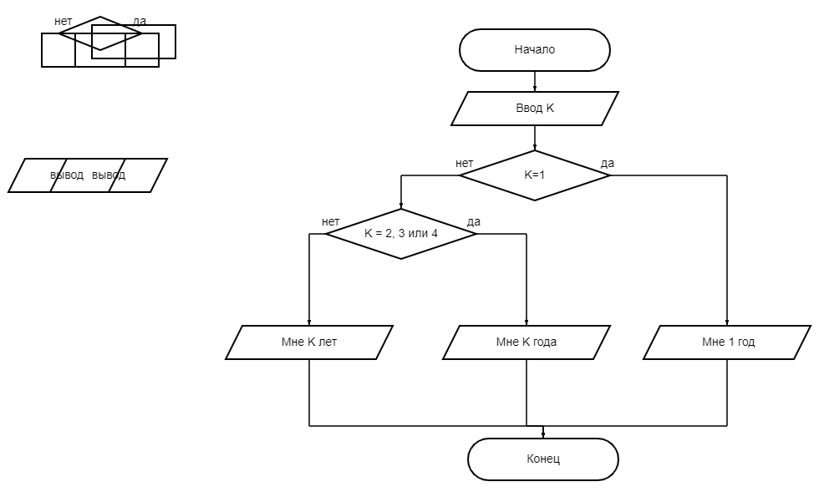

1. Ввести число K
2. Если K = 1, то перейти к п.5, иначе перейти к п.3
3. Если K = 2 или K = 3 или K = 4, то перейти к п.6, иначе перейти к п.4
4. Если K > 4, то перейти к п.7
5. Напечатать сообщение “мне 1 год”
6. Напечатать сообщение “мне K года”
7. Напечатать сообщение “мне К лет”
8. Конец вычислений